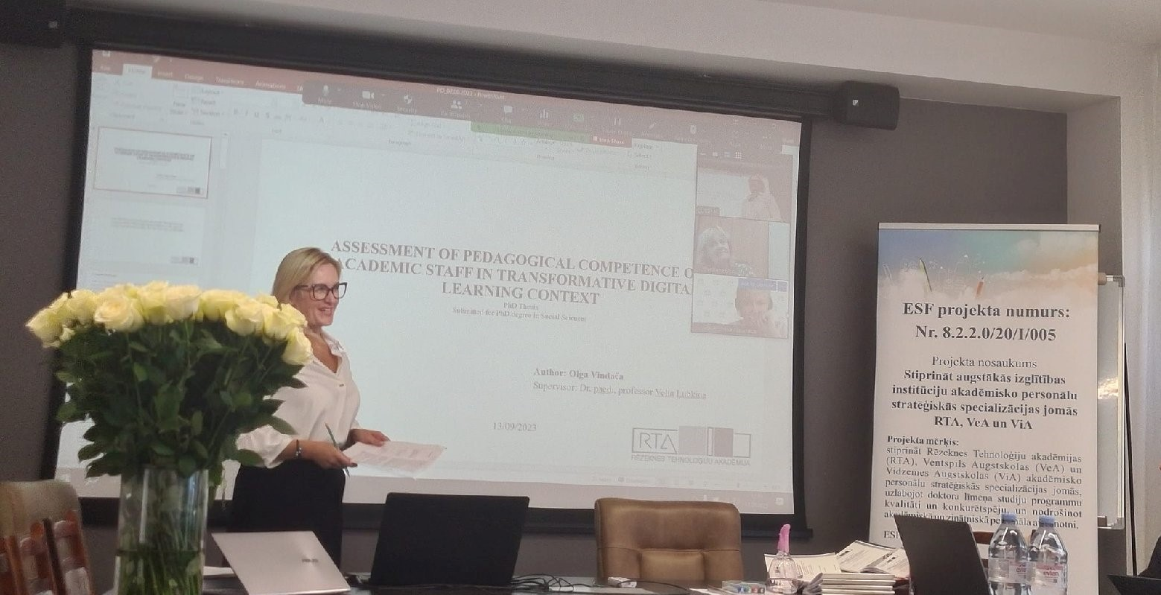

Doktorante Olga Vindača projekta laikā aizstāvējusi promocijas darbu

Kopš 2021. gada augusta Rēzeknes Tehnoloģiju akadēmija (RTA) īsteno projektu “Stiprināt augstākās izglītības institūciju akadēmisko personālu stratēģiskās specializācijas jomās RTA, VeA un ViA” (Nr.8.2.2.0/20/I/005). Projektā darbojas un zinātniskā viesasistenta-doktoranta amata pienākumus veic RTA Izglītības, valodu un dizaina fakultātes Reģionālistikas zinātniskā institūta pētniece Olga Vindača, kura 2023. gada septembrī aizstāvēja promocijas darbu.
13. septembrī Latvijas Universitātes Promocijas padomes izglītības zinātnēs atklātā sēdē Olga Vindača aizstāvēja promocijas darbu par tēmu “Assessment of pedagogical competence of academic staff in transformative digital learning context” (Ph. D.) iegūšanai. Promocijas darba vadītāja profesore Velta Ļubkina, recenzenti – Dr. paed. Zanda Rubene (Latvijas Universitāte), Dr. paed. Alla Anohina-Naumeca (Rīgas Tehniskā Universitāte), Dr. paed. Svetlana Ušča (Rēzeknes Tehnoloģiju akadēmija).
„Jebkuru rezultātu sasniegšana prasa daudz pūļu, mērķtiecību un pietiekami daudz laika resursu, promocijas pētījums nav izņēmums. Liela loma ir arī promocijas darba vadītājam, kurš motivē, iedvesmo, atbalsta un palīdz. Ja ir apņemšanās, izpratne par procesu, gribasspēks, lai pārvarētu grūtības un turpinātu darbu pat grūtos brīžos, tad viss izdosies!” pēc promocijas darba aizstāvēšanas saka Olga Vindača.
„Ņemot vērā mana promocijas darba tēmu, kas ir saistīta ar akadēmiskā personāla novērtēšanu, viens no svarīgiem rādītājiem akadēmiskajai karjerai ir nepārtraukta sevis/profesionālā attīstība,” teic O. Vindača. Topošajiem doktora grāda ieguvējiem viņa novēl: „Turpināt izaugsmes un atīstības ceļojumu, lai turpmāk strādātu ar lielu dedzību un apņēmību, motivējot arī citus!”

